# **Quản Lý Quán Cafe**

1. **Sinh viên thực hiện**

* Nguyễn Chí Hiếu 15110046
* Nguyễn Đức Nam 15110086

1. **Khảo sát đề tài**

* Theo khảo sát của nhóm về vài quán cà phê nhỏ trên địa bàn thành phố Hồ Chí Minh, chắc chắn chủ quán sẽ phải thường xuyên đối mặt với những khó khăn như: Kiểm soát nhân viên, báo cáo doanh số hằng ngày, chất lượng phục vụ khách hàng,…Trong đó kiểm soát hóa đơn là lỗi lo thường trực của các chủ quán. Việc kiểm soát được hóa đơn sẽ giúp việc quản lý quán cà phê trở nên dễ dàng hơn, chủ động về nguồn vốn, tránh để nhân viên gây thất thoát.
* Hai vấn đề lớn trong khẩu quản lý hóa đơn:
  + - Thêm, sửa đồ uống được gọi ở mỗi bàn.
    - Kiểm soát được số tiền của mỗi hóa đơn, tránh được nhân viên gian lận hoặc tính tiền nhưng bỏ túi riêng.

1. **Mục tiêu đề tài**

Quản lý các hoạt động của quán cafe:

* Nhập nguyên liệu
* Bán hàng
* Quản lý nhân viên
* Thống kê hàng ngày, hàng tuần

1. **Mô tả đề tài**

Các chức năng chính :

* Nhập nguyên liệu
* Thêm, xóa, sửa, tìm kiếm (nguyên liệu, ngày nhập, thông tin nhà cung cấp,...)
* Trả lại nguyên liệu không đạt chuẩn
* Bán hàng
  + Khách hàng khi vào bàn nhân viên phục vụ sẽ đến đưa menu để khách chọn món và ghi lại thông tin đồ uống khách đã chọn và nhập thông tin đồ uống, mã số của mình, tên bàn vào phần mềm sau đó nhấn đặt bàn. Sau khi đặt bàn thì bàn sẽ chuyển từ màu trắng (trạng thái trống) sang màu vàng (trạng thái bận).
  + Sau khi khách hàng yêu cầu tính tiền, nhân viên sẽ nhấn vào nút thanh toán để xuất tổng tiền đồ uống của bàn và trả bàn từ màu vàng (trạng thái bận) về lại màu trắng (trạng thái trống).

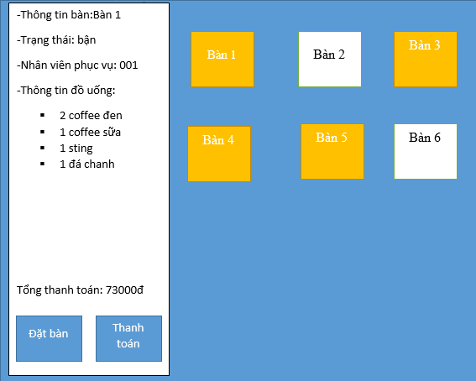

* Quản lý nhân viên
* Thêm, xóa, sửa, tìm kiếm (thông tin nhân viên, tiền lương, ca làm, số ngày nghỉ, ngày vào làm,...)
* Thống kê lương nhân viên, số ngày nghỉ, ca làm ( thống kê theo tháng và thưởng thêm cho những nhân viên có số ngày nghỉ ít nhất, thưởng cho nhân viên làm full-time,...)

1. **Lược đồ cơ sở dữ liệu**

NHANVIEN(IDNhanVien,HoVaTen,DiaChi,GioiTinh,SDT,NgayLam,TienLuong,CaLam,NgayNghi,Hinh,ChucVu,Tuoi)

HOADON(IDHoaDon,IDBan,IDNhanVien,TrangThai)

BAN(IDBan,Ten,KhuVuc,Status)

CHITIETHOADON(IDChiTiet,IDHoaDon,IDDoUong,SoLuong)

DOUONG(IDDoUong,IDDanhMuc,GiaBan,Ten)

DANHMUCDOUONG(IDDanhMuc,TenDanhMuc)

NHAPHANG(IDPhieuNhap,NgayNhap,IDNhanVien)

CHITIETDONHANG(IDPhieuNhap,IDNguyenLieu)

NHACUNGCAP(IDNhaCungCap,DiaChi,Ten,IDNguyenLieu)

NGUYENLIEU(IDNguyenLieu,Ten,SoLuong,DonVi,Gia)

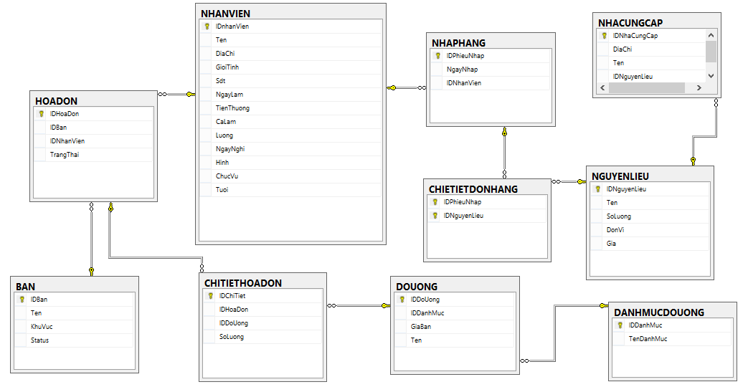

1. **Công nghệ**

Sử dụng mô hình 3 lớp three layer

Ưu điểm :

* Phân chia thành từng lớp giúp cho code được tường minh hơn, Nhờ vào việc chia ra từng. lớp đảm nhận các chức năng khác nhau và riêng biệt như giao diện, xử lý, truy vấn.
* Dễ bảo trì khi được phân chia, thì một thành phần của hệ thống sẽ dễ thay đổi.
* Dễ phát triển, tái sử dụng

Nhược điểm:

* Việc truyền dữ liệu giữa các tầng sẽ chậm.
* Làm cho ứng dụng phức tạp hơn.